Over het gewaarworden van Christus natuurwezens
Dit artikel heeft gestaan in Tijdschrift Verwachting nr. 82 maart 2017

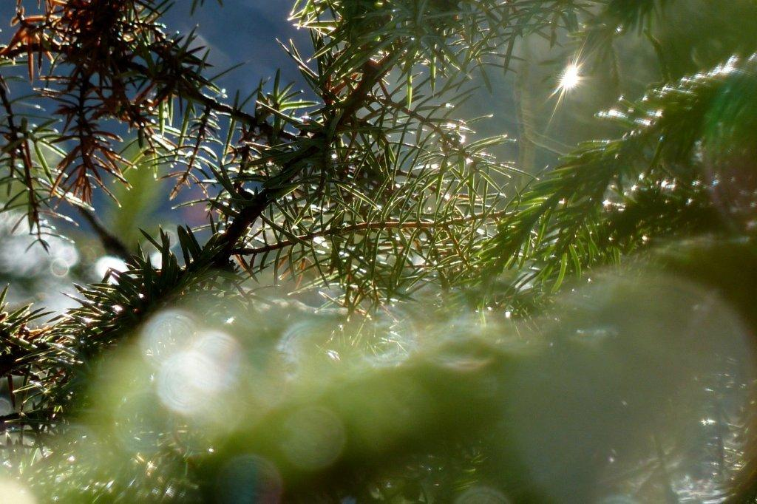
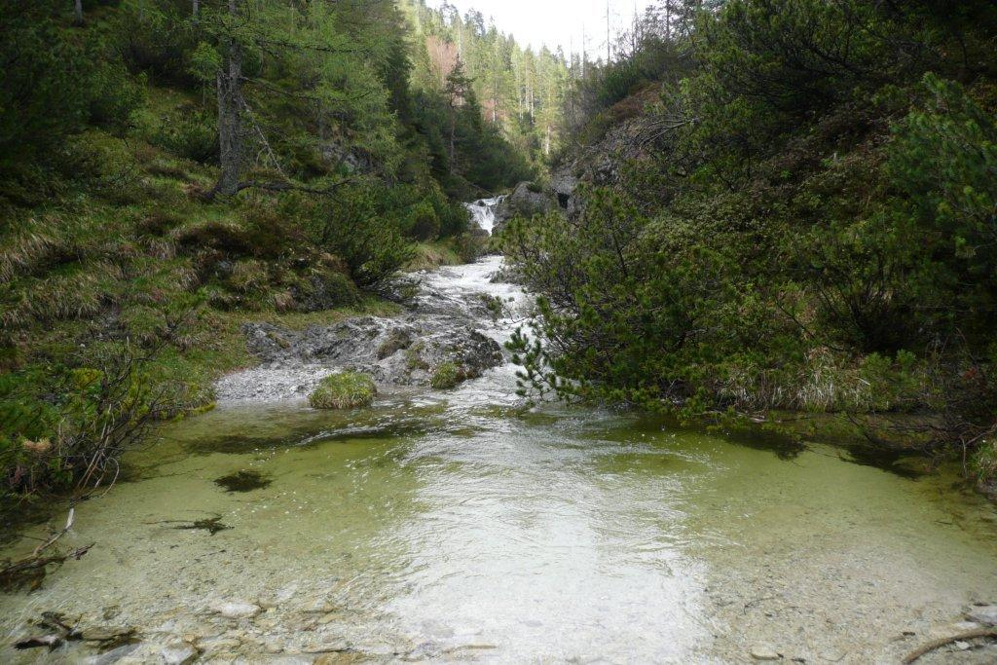
Het heeft een paar dagen hard geregend en de beken bruisen en golven in een mooie lindegroenachtige glans over de stenen van de beekbedding. Aan alle kanten voeren zijtakken hun water naar het dal. Ik zet mij op een steen met aan mijn rugzijde een overhangende jeneverbessenstruik.
De struik en ik zijn oude bekenden en ze heeft als natuurwezen de bijzondere taak de opening naar de geestelijke wereld meer toegankelijk te maken. En mede door haar aanwezigheid is het hier, ook in droge tijden als er geen water stroomt een fijne plek waar ik graag wat tijd doorbreng. Ik begroet het waterwezen van de beek en kijk verheugd naar het vele stromende water. Als in mij de vraag opwelt wat ik voor haar kan doen klinkt meteen in mij het antwoord; ´Als de mensen zouden leren luisteren naar de muziek die het water maakt zouden ze meer zielezuivering ervaren’. ‘Ze zouden zich dan ook bewuster worden van de grote betekenis van water’. En na een tijdje gaat het verder met ‘Zelfs de druppels die uit de kraan komen wensen geacht te worden’. Daarna blijft het een korte tijd stil waarin ik overdenk hoe dat toch is met de Christus-natuurwezens. Sinds het midden van de jaren negentig worden deze Christus-natuurwezens waargenomen, hoe zij als dienaren van de etherische Christus in de natuur werkzaam zijn. Terwijl ik voel dat deze hogere wezens hier aanwezig zijn omdat er zoveel vrede en rust heerst hoor ik als antwoord op mijn overpeinzing van het waterwezen; `De Christus Natuurwezens helpen ons waar ze maar kunnen, maar het is de Christusenergie die de mens in zijn leven verwerft die de eigenlijke heling in de natuur brengt`. Ik bedank het waterwezen en weet dat de komende dagen in mij een beeld rijpt wat hier nu eigenlijk bedoeld wordt. Kant en klare antwoorden op vragen krijg je eigenlijk nooit van de natuurwezens. Ik blijf nog een tijdje en luister naar de muziek van het water en begrijp dat het niet uitmaakt of je nu aan een bruisende bergbeek zit, of aan een stille vijver, water brengt altijd tonen voort en ik neem mij vast voor om de verschillende klanken te gaan beluisteren om daardoor ook mijn eigen zieletonen beter te leren verstaan en begrijpen.

